Участник ВОВ 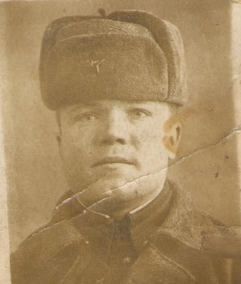
Кириллов Иван Григорьевич
(16.10.1920 – 28.02.1990)
29 сентября 1940 Свердловским РВК Саратовской области был призван на действительную военную службу и проходил обучение в Московском военно – техническом училище пограничных войск МВД по август 1942г. получил звание рядового миномётного гвардейского полка, наводчик РС, миномётчик. С 10 августа 1942 г. по 12 января 1945 служил в ракетных войсках наводчиком в составе 21 миномётного гвардейского полка. Был участником Сталинградской битвы. При жизни мечтал побывать на местах боевых сражений, но здоровье не позволило этого сделать.
12 января 1945г. был тяжело ранен под городом Кельценг, нарвались на мины и пришлось ампутировать левую ногу. С 12.01.1945г.по 21.07.1945г. находился в 3077 э/госпитале. Уволен в запас по ранению 21 июля 1945г. Наградной лист и краткое изложение подвига были найдены на сайте Министерства обороны «Мемориал» и «Подвиг народа» и приложены к рассказу
Имел много наград: Орден славы 1 и 2 степени, медали за оборону Сталинграда, за победу над Германией, юбилейные медали за победу в ВОВ, награждён орденом Отечественной войны 1 степени. Всю свою жизнь он много и честно трудился. Семья была большая: четверо детей, их нужно было кормить и учить. Все дети выросли достойными людьми и благодарны своему отцу.
22 февраля 1990г его не стало.
В этом рассказе –были взяты материалы из семейного архива, воспоминания его ближайших родственников.
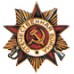ОРДЕН ОТЕЧЕСТВЕНОЙ ВОЙНЫ 1 СТЕПЕНИ
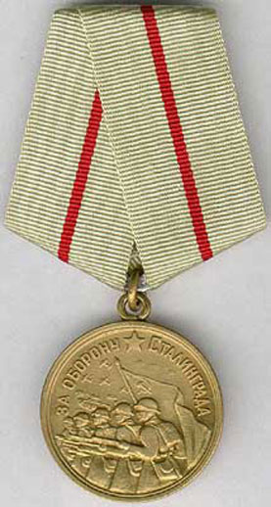 Медаль за оборону Сталинграда
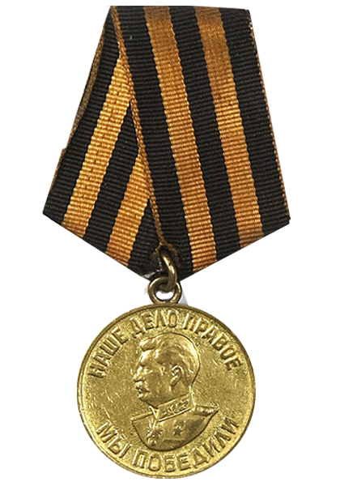Медаль за победу над Германией
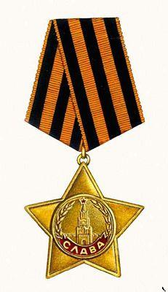Орден славы 1 степени
